Министерство науки и высшего образования Российской Федерации
Федеральное государственное бюджетное образовательное учреждение высшего образования
«Российский государственный университет им. А.Н. Косыгина» (Технологии. Дизайн. Искусство)

Институт Информационных технологий и цифровой трансформации
Кафедра Информационных технологий

КУРСОВАЯ РАБОТА
БАКАЛАВРА

по дисциплине: «Лингвистическое обеспечение систем автоматизированного проектирования»
на тему: «Разработка компилятора»

Направление подготовки: 09.03.01 Информатика и вычислительная техника
Профиль: Системы автоматизированного проектирования

Выполнил
студент группы ИТС-123 3 курса очной формы обучения

__________ ________________________
подпись фамилия, имя, отчество

____________ «___» ________ 2025г.
оценка дата сдачи

Преподаватель __________ _ /ст.пр. А.М. Козлов/_____
подпись ученая степень, ученое звание, фамилия, инициалы

Москва 2025
СОДЕРЖАНИЕ
ВВЕДЕНИЕ 3
ПОСТАНОВКА ЗАДАЧИ 5
ВЫБОР ЯЗЫКА ПРОГРАММИРОВАНИЯ И СРЕДСТВ РАЗРАБОТКИ 7
АЛГОРИТМИЗАЦИЯ 8
РУКОВОДСТВО ПОЛЬЗОВАТЕЛЯ 13
ИСПОЛЬЗУЕМАЯ ЛИТЕРАТУРА 17

ВВЕДЕНИЕ
В настоящее время автоматизация проектирования и анализа программных систем становится все более актуальной задачей. Ключевым элементом подобных информационных систем выступают языки программирования, позволяющие реализовывать различные алгоритмы и взаимодействовать с вычислительными процессами на удобном абстрактном уровне.
Создание собственного языка программирования и его компилятора представляет собой важную задачу современной информатики, позволяя не только более глубоко понять внутренние процессы трансляции программ, но и на практике освоить современные методы лингвистического и программного обеспечения автоматизированных систем проектирования. В рамках данной курсовой работы разрабатывается язык программирования высокого уровня, ориентированный на русскоязычных пользователей и реализующий базовые конструкции структурного программирования: операторы ввода-вывода, условный оператор, оператор цикла и работу с базовыми типами данных (целое, вещественное число, дата).
В качестве языка реализации компилятора выбран JavaScript, что обусловлено его гибкостью, широким распространением и богатым набором инструментальных средств. Итогом работы является программа-компилятор, позволяющая преобразовывать тексты, написанные на разрабатываемом языке, в эквивалентные программы на JavaScript для последующего выполнения и анализа.
Цели настоящей курсовой работы заключаются в проектировании и разработке собственного языкового средства, алгоритмизации процесса трансляции, а также создании пользовательского инструментария для тестирования работоспособности предложенного решения.

ПОСТАНОВКА ЗАДАЧИ
Тема работы: Создание языка программирования. В данной курсовой работе необходимо разработать язык программирования и компилятор, транслирующий программу на этом языке в эквивалентную программу на языке высокого уровня для ее последующего безошибочного выполнения.
Этапы выполнения работы:
- Анализ задания.
- Разработка языка программирования, отвечающего приведенным ниже требованиям.
- Анализ методологии создания компиляторов.
- Разработка алгоритмов трансляции исходной программы в программу на языке высокого уровня.
- Реализация компилятора в виде программы на языке программирования высокого уровня.
- Проверка работы компилятора с помощью тестовой программы.
Оформление пояснительной записки.
Требования к создаваемому языку: Язык относится к языкам высокого уровня и должен содержать набор операций структурного программирования. Все операторы и ключевые слова имеют русские названия. Имена идентификаторов могут содержать латинские, так и русские буквы. Базовые типы данных включают в себя:
- целый тип – целое положительное число;
- вещественный тип – вещественное число;
- дата – число, месяц, год.
Со всеми типами данных могут быть выполнены операции сложения, вычитания, сравнения (больше, меньше, равно, не равно). В языке должны быть реализованы следующие операторы: оператор ввода значения переменной с клавиатуры, оператор вывода значения переменной на экран, оператор цикла, условный оператор.
Требования к работе компилятора: Компилятор может быть представлен в виде интегрированной оболочки (редактор текста и компилятор), либо должен вызываться из командной строки DOS и в качестве параметра принимать имя транслируемого файла. В случае наличия ошибок в исходном тексте компилятор должен выдавать соответствующие сообщения.

ВЫБОР ЯЗЫКА ПРОГРАММИРОВАНИЯ И СРЕДСТВ РАЗРАБОТКИ
В качестве основного языка реализации компилятора выбран JavaScript. Данное решение обусловлено несколькими причинами. Во-первых, JavaScript является современным, гибким и кроссплатформенным языком, обладающим широкой экосистемой инструментов для разработки и сопровождения программных продуктов. Во-вторых, благодаря наличию современного движка Node.js, JavaScript может использоваться не только для создания веб-приложений, но и для написания утилит, работающих в командной строке, что соответствует поставленным требованиям к реализации компилятора.
В качестве среды разработки использовался редактор Visual Studio Code, который предоставляет все необходимые инструменты для комфортной разработки, отладчика и работы с проектом на JavaScript. Для управления зависимостями и библиотеки стандартных модулей использовался менеджер пакетов npm.
Реализация компилятора предполагает использование стандартного функционала языка JavaScript для обработки текстовых файлов, а также встроенных возможностей по работе со строками и регулярными выражениями, необходимых для реализации лексического и синтаксического анализаторов. При необходимости могут быть задействованы популярные npm-библиотеки, такие как readline-sync или commander для организации ввода-вывода и взаимодействия с пользователем.
Такой выбор платформы и инструментов обеспечивает кроссплатформенность решения, его простую установку и запуск на любом современном компьютере, а также легкость расширения и модификации созданного компилятора в будущем.

АЛГОРИТМИЗАЦИЯ
Компоненты компилятора реализованы средствами языка JavaScript. В качестве основы используются стандартные модули Node.js для работы с файлами, запуска внешних процессов и обработки путей. Для обеспечения единообразной обработки ошибок реализована функция, которая выводит сообщение с указанием строки и прекращает работу компилятора при попытке некорректной интерпретации исходного кода.
Текст программы построчно анализируется. Каждая строка разбивается на отдельные токены при помощи специальной функции, которая учитывает наличие кавычек и знаков препинания. По ключевому слову типа производится объявление переменной, которой автоматически присваивается начальное значение, соответствующее выбранному типу (0 для целого и вещественного, null для даты). Одновременно происходит проверка на корректность имени переменной и на факт повторного объявления.
Для обработки команд ввода и вывода используется вспомогательная функция, взаимодействующая с пользователем через стандартный поток ввода-вывода консоли. Ввод осуществляется с приведением значения к требуемому типу данных.
Логические и арифметические выражения в условных и управляющих операторах преобразуются посредством функции замены русскоязычных операторов на соответствующие конструкции языка JavaScript. Так, в условиях "если" и "пока" ключевые слова "И", "ИЛИ" подменяются на "&&" и "||" соответственно, а знак "равно" заменяется на "==", кроме случаев, где уже присутствуют операторы сравнения. Специальные функции отвечают за корректную трансляцию этих логических выражений.
Для поддержания структуры программы, соответствующей блочной идентификации циклов и условий (например, вложенные if и while), используется стек, в который добавляются или из которого удаляются соответствующие маркеры начала и окончания блоков. По мере обработки строки, для каждой основной конструкции (объявление переменных, ввод, вывод, присваивание, условные и циклические операторы) формируется и добавляется соответствующий фрагмент кода на JavaScript.
Завершённый цикл трансляции приводит к формированию результата в виде нового файла с программой на JavaScript, готовой к исполнению. Для удобства проверки корректности выполнения компилятор автоматически запускает сгенерированный исполняемый файл и выводит обратно все сообщения или ошибки исполнения.
Проверка каждого этапа компиляции сопровождается сообщениями о возможных ошибках с подробным указанием их содержания и номера строки, что облегчает процесс поиска и исправления ошибок пользователем. В целом, алгоритм работы компилятора построен по пошаговой схеме: от анализа и разбора исходного текста до полной генерации и запуска итоговой программы на языке JavaScript.
Перед началом основного анализа реализована функция для токенизации строк: она делит каждую строку кода на отдельные лексические составляющие, выделяя имена переменных, числовые значения, ключевые слова и строковые литералы. Это позволяет обеспечить универсальность идентификации операторов даже в случае, если имена переменных или значения записаны смешанным образом — например, в кавычках или с разными разделителями.
В ходе основной обработки каждая считанная из исходного файла строка сначала очищается от лишних пробелов и проверяется на наличие комментариев. Если строка является пустой или комментарийной, компилятор переходит к следующей строке без выполнения дополнительных действий. Если в начале строки встречается ключевое слово, соответствующее базовому типу, происходит анализ и попытка объявления новой переменной. Имя переменной проверяется на корректность: допускается использование как русских, так и латинских символов, а также символа подчёркивания. Если переменная уже была объявлена ранее или имя некорректно, компилятор немедленно завершает работу с сообщением о характере ошибки.
Особое внимание уделяется конструкции присваивания. Перед выполнением присваивания компилятор проверяет, что идентификатор слева от знака равенства действительно объявлен как переменная. Затем анализируется выражение справа от знака, и с помощью функции проверки переменных происходит автоматическое выявление использования в выражении любых не объявленных ранее идентификаторов. Это повышает надёжность контроля типов и минимизирует риск логических ошибок на этапе выполнения программы.
Для команд ввода и вывода подготавливаются специальные конструкции, которые в сгенерированном JavaScript-коде либо запрашивают у пользователя ввод через консоль с помощью библиотеки readline-sync, либо выводят значения и результаты выражений методом console.log. Вводимые значения в зависимости от объявленного типа переменной автоматически преобразуются: для целых чисел вызывается функция parseInt, для вещественных — parseFloat, а для даты предусмотрена возможность хранения в виде строки или null по умолчанию.
Обработка управляющих конструкций реализована посредством распознавания соответствующих ключевых слов, таких как если, иначе, конецесли, пока, делать, конецпока. Для условных и циклических конструкций производится трансляция выражений с русскими операторами (например, И, ИЛИ, =, <>) в их аналоги языка JavaScript (&&, ||, ==, !=). Это достигается использованием функции замены операторов сравнения и логики с учётом всех возможных вариантов их написания в исходном коде. Перед каждой вставкой соответствующего условного или управляющего блока в результирующий код также автоматически проверяется корректность всех используемых в условии переменных, что сводит к минимуму ошибки на уровне логики программы.
Для корректной организации вложенных блоков условий и циклов компилятор использует стек, который хранит информацию о начальных и конечных точках управляющих конструкций. Добавление идентификатора в стек происходит каждый раз при открытии нового блока, а удаление — при встрече с ключевым словом, завершающим блок (например, концеесли или конецпока). Такой подход позволяет обеспечить правильное формирование фигурных скобок в итоговом JavaScript-коде и избежать ошибок вложенности, которые могут встречаться при сложных структурах с несколькими уровнями вложенных условий и циклов.
После завершения анализа всех строк исходного кода компилятор формирует итоговый файл out.js, содержащий рабочий код на языке JavaScript. По завершении компиляции данный файл автоматически передаётся на исполнение через Node.js, а пользователь может сразу наблюдать результат работы своей программы либо вносить коррективы в случае обнаружения ошибок. При выполнении самой программы, если требуется ввод переменных с клавиатуры, пользователю предлагается ввести значения в интерактивном режиме консоли. Все сообщения, полученные в результате вывода операторов типа вывод, выводятся на экран пользователя.
Механизм контроля ошибок реализован на протяжении всего процесса компиляции. Например, если пользователь забудет объявить переменную до её использования, неверно расставит конструкции блока условного оператора, допустит опечатку в имени ключевого слова или попытается выполнить некорректное присваивание, компилятор сразу укажет на название ошибки и строку, в которой она возникла. Такой подход позволяет быстро исправлять ошибки непосредственно в процессе написания или отладки программы, а также ускоряет процесс обучения языковым и логическим конструкциям.
Вся логика компилятора построена таким образом, что преобразование кода всегда выполняется строго построчно, без предварительного построения абстрактного синтаксического дерева или сложных структурных анализаторов. Тем не менее, даже такой подход позволяет успешно реализовать поддержку высокоуровневых конструкций программирования, включая работу с циклами, условиями, вводом и выводом, а также реализацию арифметических и логических выражений с автоматической типизацией и строгой проверкой используемых идентификаторов. Благодаря этому пользователь получает простой, удобный и надёжный инструмент для получения базовых навыков создания языков программирования и понимания принципов трансляции программ. Такой компилятор может быть расширен и модифицирован для поддержки новых операторов, структур данных и расширения набора доступных функций по мере необходимости, что делает его универсальной основой для дальнейших экспериментов в области разработки языковых средств и автоматизированных систем программирования.

РУКОВОДСТВО ПОЛЬЗОВАТЕЛЯ
Данная программа-компилятор предназначена для перевода исходного кода, написанного на русском языке, в эквивалентный код на языке JavaScript с последующим автоматическим запуском получившейся программы. Компилятор реализован в виде файла baytik.js, который запускается через Node.js. Для корректной работы требуется установленный Node.js, а также библиотека readline-sync, которую необходимо установить с помощью команды npm install readline-sync. Перед началом работы пользователь подготавливает исходный файл с программой на разрабатываемом языке с расширением .бт, например пример.бт. Для запуска компиляции необходимо открыть терминал или командную строку, перейти в каталог с файлом компилятора и выполнить команду node baytik.js имя_файла.бт, где имя_файла.бт — это имя подготовленного исходного файла.
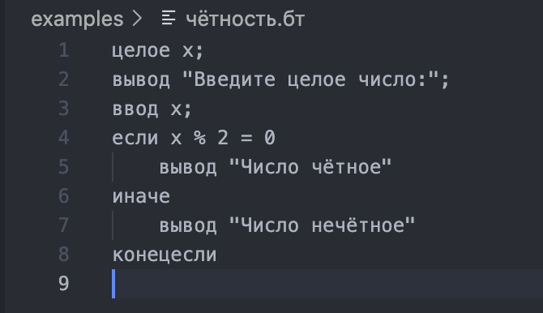
Рис. 1. Пример программы на собственном ЯП
В процессе выполнения компилятор автоматически анализирует исходный файл на наличие ошибок и синтаксических неточностей. Если ошибки обнаружены, работа программы прерывается, и на экран выводится подробное сообщение с указанием причины и строки, на которой возникла ошибка, что помогает пользователю самостоятельно их исправить. Если ошибки отсутствуют, компилятор по завершении своей работы создаёт в той же папке файл out.js, содержащий сгенерированный JavaScript-код, и сразу запускает его на выполнение с помощью Node.js. При необходимости программа, получившаяся после компиляции, будет запрашивать значения переменных у пользователя через консоль, а результат её работы или итоговые сообщения будут отображаться в том же окне.
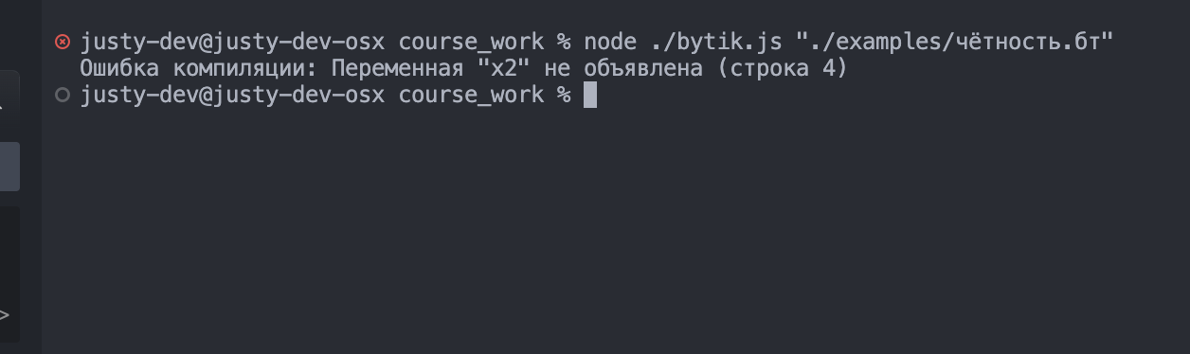
Рис. 2. Пример обработки ошибки несуществующей переменной
Язык программирования, поддерживаемый компилятором, включает объявление переменных (целое, вещественное, дата), ввод значений с клавиатуры с помощью ключевого слова “ввод”, вывод результат на экран с помощью ключевого слова “вывод”, а также основные управляющие конструкции: условные операторы (если, иначе, конецесли) и циклы (пока, делать, конецпока). В языке разрешены имена переменных как на русском, так и на латинице. При использовании выражений или условий компилятор автоматически заменяет русские логические операторы на аналоги JavaScript. Все переменные должны быть объявлены до первого использования, иначе компилятор выведет сообщение об ошибке. Также проверяются повторные объявления и корректность операций.
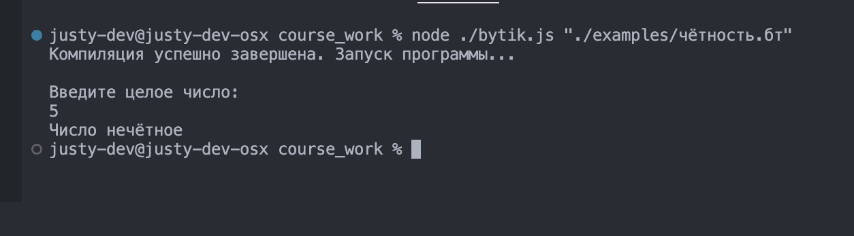
Рис. 3. Пример успешной работы программы компилятора
Работа компилятора интуитивна и не требует специальных навыков программирования. После компиляции вся коммуникация с пользователем осуществляется через стандартную консоль: при необходимости вводятся значения, а результаты отображаются на экране. Для демонстрации работы рекомендуется приложить отдельные изображения и скриншоты.
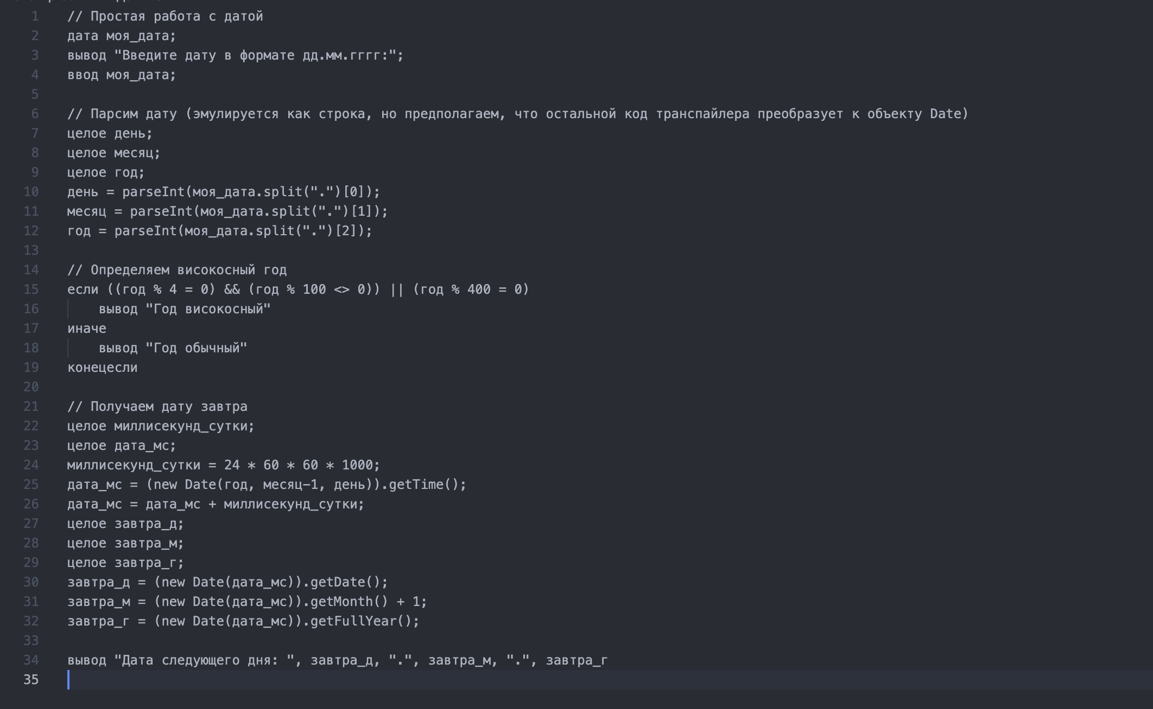
Рис. 4. Пример программы с типом дата
В процессе компиляции программа осуществляет автоматическую проверку исходного кода на наличие ошибок и некорректных конструкций. Если в ходе анализа строки или выражения обнаруживается ошибка, компилятор немедленно прекращает выполнение и выводит на экран развернутое сообщение, содержащее описание характера ошибки, а также номер строки, в которой она возникла. Например, при попытке использовать необъявленную переменную компилятор сообщает: «Ошибка компиляции: Переменная "имя" не объявлена (строка N)», где N — номер строки. Аналогично, при повторном объявлении переменной, синтаксической ошибке, ошибке присваивания или несоответствии типов будет выведено подробное пояснение с указанием, что именно было нарушено. Подобная система сообщений позволяет пользователю быстро локализовать и исправить ошибку, что повышает удобство и надежность работы с компилятором. После устранения всех ошибок компиляция может быть запущена повторно, при этом сообщения об ошибках больше не будут появляться. Таким образом, механизм сообщений об ошибках служит важным элементом пользовательского интерфейса и значительно облегчает процесс разработки программ на новом языке.
Также стоит отметить, что процесс работы с компилятором полностью кроссплатформенный и не зависит от операционной системы, если на компьютере установлен Node.js. Пользователь может переносить как сам внешний файл компилятора baytik.js, так и свои исходные программы между различными устройствами и запускать их одинаково удобно как в Windows, так и в Linux или macOS. После успешного завершения работы с программой пользователь может по желанию удалить или сохранить сгенерированный файл out.js, а также использовать его повторно для независимого запуска на любой другой машине с установленным интерпретатором Node.js. Такой подход обеспечивает гибкость применения и удобство работы при обучении программированию и при экспериментальном создании собственных алгоритмов.

ИСПОЛЬЗУЕМАЯ ЛИТЕРАТУРА
- Ахо, А. В., Сети, Р., Ульман, Дж. Д. Компиляторы: принципы, технологии и инструменты : пер. с англ. – 2-е изд. – М. : Вильямс, 2009. – 944 с.
- Трощенко, В. Т. Основы языков программирования : учебное пособие. – М. : Академия, 2014. – 352 с.
- Ершов, А. П. Программирование : учебник для университетов. – 3-е изд. – М. : БИНОМ. Лаборатория знаний, 2019. – 527 с.
- Фламберг, Ю. А. Теория формальных языков и автоматов : учебник. – М. : МИФИ, 2017. – 300 с.
- Старков, В. Г. Автоматизация проектирования программного обеспечения. – М. : БХВ-Петербург, 2011. – 384 с.
- Флэнаган, Д. JavaScript. Подробное руководство : пер. с англ. – 7-е изд. – СПб. : Питер, 2020. – 1088 с.
- Узун, Т. М., Зензин, Е. А. Основы построения компиляторов : учебное пособие. – М. : Физматлит, 2012. – 416 с.
- Введение в Node.js: официальная документация [Электронный ресурс]. – URL: https://nodejs.org/ru/docs/ (дата обращения: 10.12.2025).
- Правила оформления выпускных квалификационных работ: ГОСТ 7.32–2017. – М., 2017.
- ECMAScript Language Specification: официальная документация [Электронный ресурс]. – URL: https://www.ecma-international.org/publications-and-standards/standards/ecma-262/ (дата обращения: 20.05.2024).
- Кнут, Д. Э. Искусство программирования : Том 1: Основные алгоритмы : пер. с англ. – 3-е изд. – М. : Вильямс, 2018. – 736 с.
- Douglas Crockford. JavaScript: The Good Parts. – O'Reilly Media, 2008. – 176 p.

